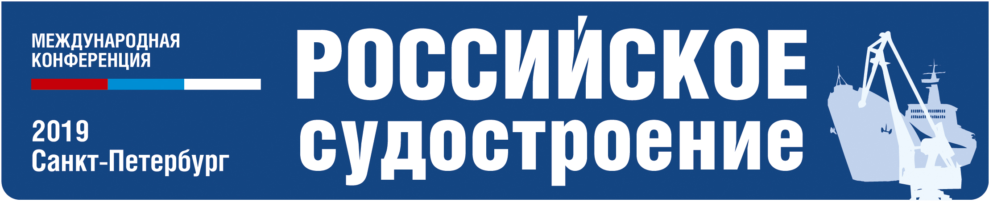

28-29 марта 2019 года в Санкт-Петербурге состоится VI Международная конференция «Российское судостроение».
Организаторы - ЦНИИ морского флота, Крыловский ГНЦ и ООО «Морской Петербург» при поддержке Министерства промышленности и торговли России, Комитета по промышленной политике и инновациям Санкт-Петербурга, а также Ассоциации судостроителей Санкт-Петербурга и Ленобласти.
Цель конференции – анализ современного состояния и основных направлений развития российского судостроения, деятельности государства и бизнеса по созданию конкурентоспособного облика судостроительной промышленности России.
В конференции примут участие профильные министерства и ведомства; российские судостроительные и судоремонтные предприятия, в том числе речного профиля; судоходные компании; проектно-конструкторские бюро и научные организации; классификационные общества; российские и зарубежные поставщики судового комплектующего оборудования.

Предварительная тематика конференции

- Перспективы развития судостроения России. Государственная поддержка производства импортозамещающего судового комплектующего оборудования. Докладчик: Минпромторг РФ;
- Морской флот России. Перспективный план заказов на постройку судов. Докладчик: ЦНИИМФ;
- Реализация судостроительных проектов компании «Атомфлот». Докладчик: ФГУП «Атомфлот»;
- Строительство судов ледового класса для зарубежных судоходных компаний на верфях РФ. Адаптация требований иностранных заказчиков к реализации судостроительных проектов в РФ. Докладчик: Mitsui O.S.K. Lines;
- Перспективы речного судостроения в России. Докладчик: Российская палата судоходства. Содокладчик: Морское инженерное бюро;
- «Индустрия 4.0» – новый этап развития судостроительной промышленности; Докладчик: Объединенная судостроительная корпорация;
- Анализ практических аспектов строительства судов в России. Докладчик: Выборгский судостроительный завод;
- Возможности крупнотоннажного судостроения в России. Крупноблочный метод строительства. Докладчик: ССК «Звезда»;
- Развитие судостроительного судостроительного кластера Каспийского региона. Докладчик: ПОЭЗ «Лотос»;
- Опыт и перспективы строительства судов рыбопромыслового флота в России. Докладчик: ООО «УК НОРЕБО»;
- Опыт ПГ «Конар» по локализации производства компонентов винторулевых колонок мощностью 7,5-15,0 МВт. Докладчик: ПГ «Конар»;
- Современные материалы и технологии для Арктического судостроения и освоения шельфа. Докладчик: ЦНИИ КМ «Прометей»;
- Оборудование для очистки сточных и балластных вод российского производства. Докладчик: Петров П. Ю., руководитель проекта по палубному оборудованию ООО «Винета»;
- Гибридные пропульсивные установки и эффективное использование энергии в судостроении. Докладчик: Данфосс;
- Двигателестроение – ключевые глобальные тенденции;
- Перспективные технологические решения для морской отрасли: е-навигация, умное судоходство, кибербезопасность. Докладчик: DNV.

Второй день:
- круглые столы: «Современные технологии постройки судов»; «Новые конструкционные материалы в судостроении»;
- экскурсия на предприятия судостроения Санкт-Петербурга или Ленобласти.

Стоимость участия в конференции – 25 500 рублей (за одного человека).

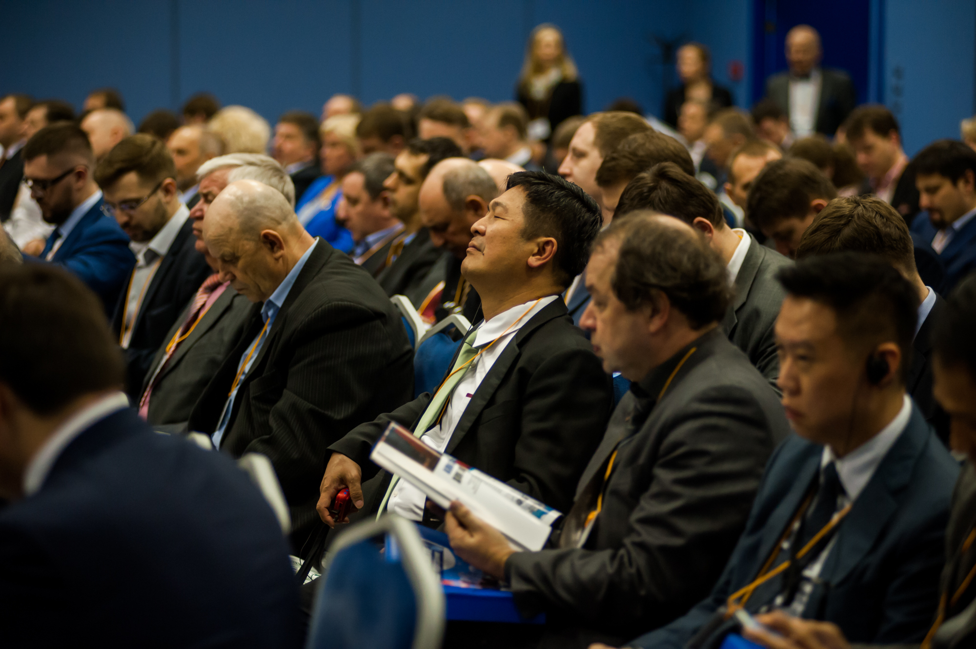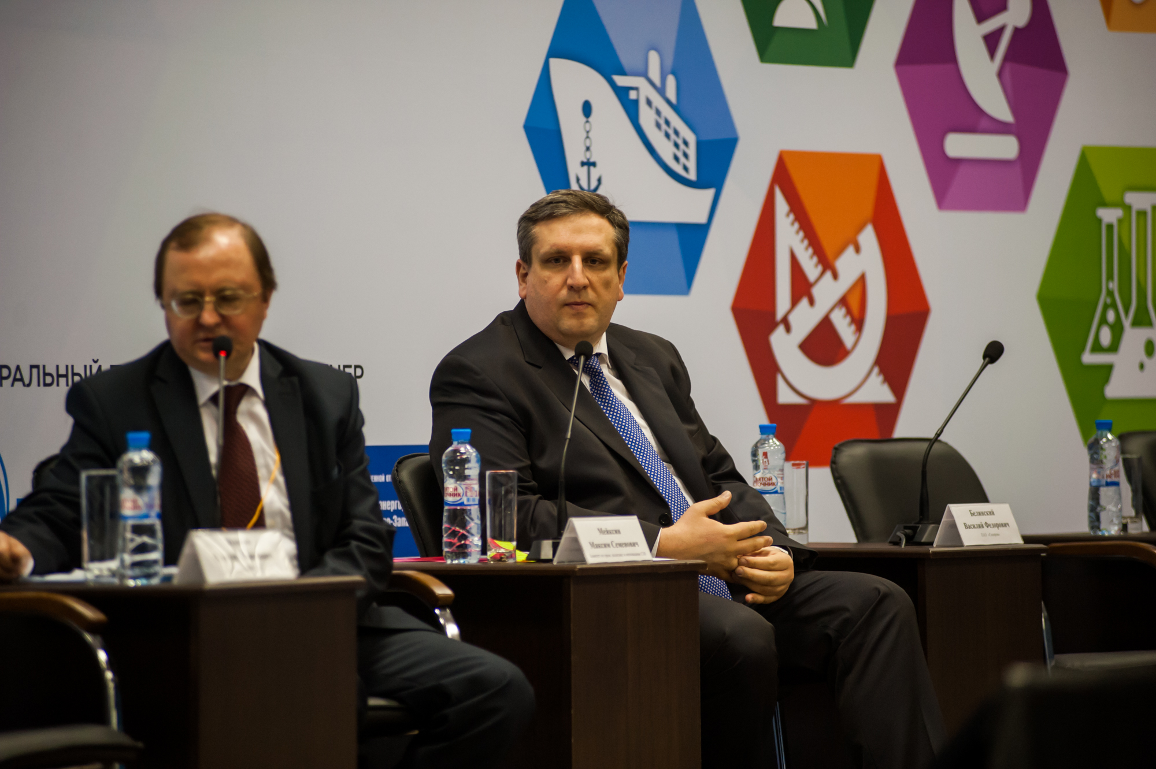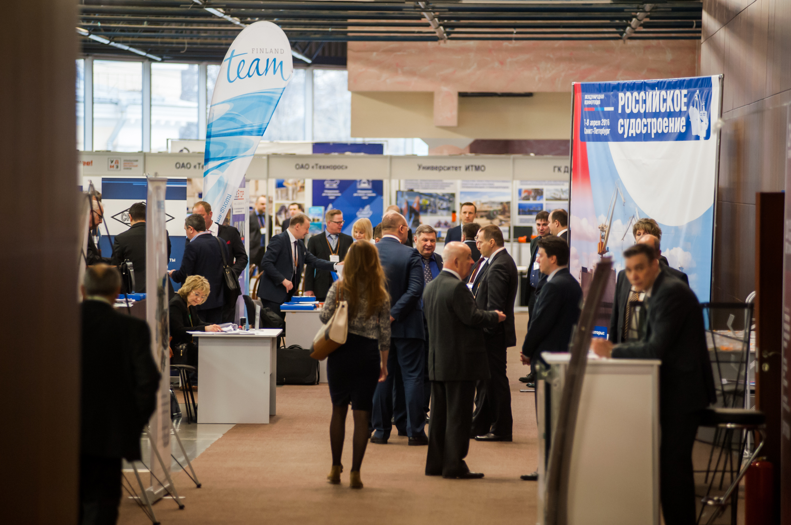
Фото: V Международная конференция «Российское судостроение», СПб, 12-13 апреля 2018 г.

Информационные партнеры


ОРГКОМИТЕТ: журнал «Вести морского Петербурга» www.morspb.ru
+7(812) 230-9457, 230-9453, info@morspb.ru, victorc@morspb.ru

